### 行为树学习

### 案例：AIToolkit

UML图：

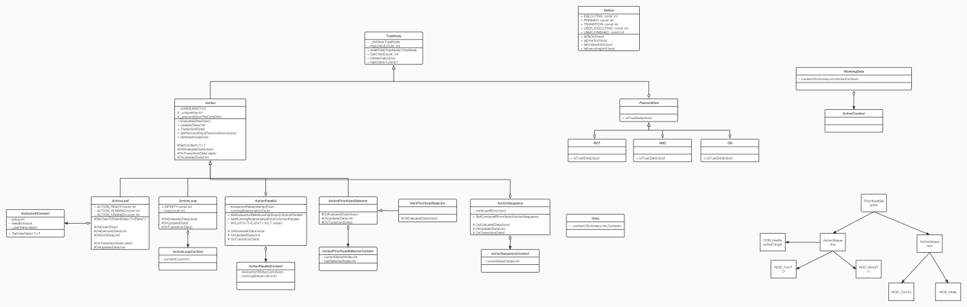

行为树中主要几个成员：

1. TreeNode： 所有成员的基类，方法有添加子类，获取子类。
2. Action：所有行为节点的基类。内部有个唯一的标识码用于获取数据。主要方法有Evaluate，Update，Transition（退出节点时调用），GetContext(通过唯一标识码获取)
3. 选择节点：继承自Action，用于选择执行哪一个节点。
4. Left：继承值Action，正在的执行节点，主要方法有OnEnter，OnExecute，OnExit。在Update中通过State进行切换
5. Prediction:继承至用于加在节点内部当前置条件，如果没有满足则直接跳过该节点。
6. WorkingData:内部有一个<int,ActionContext>的字典，用于存储每个节点的数据，通过节点唯一id进行。每个实体类都必须需要一个该类或该类的子类。
7. ActionContext:用于存储节点的相关信息，被存放WorkingData里面。不是必须的。